全球第一展 产业风向标
招商邀请函
新零售 新技术 新场景 新趋势
第三届（2019）中国智慧零售数字化博览会
2019 The 3rd Smart Retail Digitization Exhibition

当下，我国已步入消费自主的时代，消费者的自我意识已然觉醒！伴随消费升级的不断践行，顾客已不再满足于原有“标品”的需求，个性化、差异化、小众化、品牌及品牌所赋予的独特价值观等愈发被重视，这种需求的改变反向促进了产品从设计、生产、加工乃至整条产业链的持续优化，智能制造、物联网、云计算、大数据及移动支付等技术的应用，则为产业链的持续优化提供源源动力！
无论新旧零售，当下的变革都空前激烈！而线上与线下的融合是当下零售行业的共识，线上的优势在技术，线下的核心在体验，如何将零售理念、技术及体验三者更好地融合，掌握未来零售行业的核心竞争力，是目前的零售行业急需解决的问题。
鉴于此，第三届（2019）中国智慧零售数字化博览会将于2019年3月13日 - 15日在商家必争的战略要地——苏州盛大举办，搭建智慧零售新技术、新产品、新体验、新方案供需交流与合作的平台，完整展示零售产业链，为零售行业提供创新解决方案，借助用户、渠道服务商、厂商的三方协同，打造行业生态链。
物联传媒在此诚挚邀请行业同仁加盟第三届（2019）中国智慧零售数字化博览会，携手推进零售新技术、新应用、新方案的推广和落地，在风起云涌的智慧化新浪潮中找到自己的市场新定位，借助智能之风、技术之翼在未来的零售智慧化市场战争中取得新荣耀。

展会基本信息
展会时间：2019年3月13日 - 15日
展会地点：苏州国际博览中心B1、C1号馆
展会规模：18,000平米|350+展商|30,000+观众（方案提供商+系统集成商+产品供应商+服务运营商+专业采购商）
展会内容：零售产品线——各类无人便利店｜各类智能售货机｜智能购物篮｜智能货架｜商品陈列展示设备｜智能POS系统｜智能支付系统｜生物支付｜智能扫描/打印系统｜打印机及耗材等｜自动售货机｜智能导视系统｜智能识别/采集系统｜客流量统计分析系统｜人员定位追踪系统｜数据挖掘与分析系统｜自动识别设备｜POS机｜CRT触摸屏显示器｜商品防盗系统（EAS）｜ESL电子货架标签｜ERP系统等

主办单位：中国物联网产业应用联盟
深圳市智慧零售协会
深圳市零售商业行业协会
深圳市连锁经营协会
深圳市零售智能信息化行业协会
苏州市连锁经营商会
承办单位：深圳市物联传媒有限公司
深圳市易信物联网络有限公司
苏州友智信物联网络有限公司
同期展会：IOTE 2019第十一届国际物联网博览会·苏州展
2019亚洲智能卡暨金融消费博览会
同期会议：
主论坛：2019苏州零售智能创新应用大会（400人）
主题：新零售 新技术 新场景 新趋势
会议主要内容：
- 政府相关部门领导、机构专家解读行业相关政策，分析行业发展机遇
- 知名企业代表分享新技术、新理念的具体应用效果，供业界借鉴学习以激发更多的行业创新
- 企业专题演讲：《无人零售：高效零售新渠道》、《基于AI的未来科技零售》、《新零售价值的数字化实现》……

其他论坛：
- 2019年中国物联网CEO千人大会
- 2019苏州国际物联网传感器高峰论坛
- 2019苏州国际物联网通信技术与应用高峰论坛
- 2019苏州国际物联网平台与数据安全高峰论坛
- 2019苏州国际高精度定位技术与应用高峰论坛
- 2019第十五届RFID世界大会

【展会亮点】
1、全产业链，名企荟萃
本次展会是智慧新零售上下游全产业链的一次完整展示，覆盖智慧门店数字化解决方案提供商、POS软硬件及周边设备、智能POS设备、自助收银设备、无人店解决方案、人脸识别、电子价签、智能BI、可视化管理、SCRM、小程序、移动支付、称重方案、打印、扫描、RFID、SCM等，主办方邀请新零售产业链知名企业参展，其中包括easy_go、超嗨、深兰科技、逗号智能、哈哈零售、简巧、友朋、神奇屋、悦购、祈飞、云印科技、魔盒、林辰展华等企业。展会为参展企业搭建一个智慧零售产品、技术及方案展示、交流、合作及资源对接的平台。
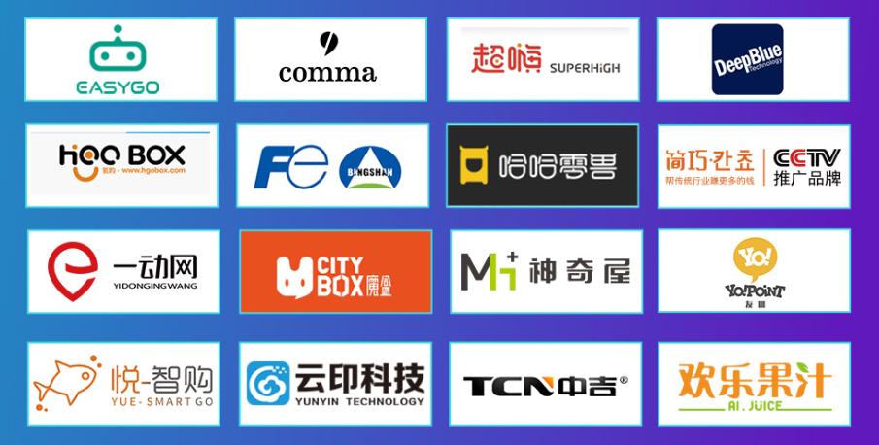
2、扎根产业，十三年积淀
物联传媒成立于2005年，一直专注于RFID、定位技术、智能家居、智慧零售、传感器网络、无线通讯、云计算与数据安全、智慧城市及各行业系统集成等物联网产业，立志搭建一个全方位的物联网产业平台，已经成为国内领先的物联网专业传媒机构。
旗下展会品牌包括IOTE 国际物联网博览会、ISHE 深圳国际智能建筑电气&智能家居博览会、亚洲智能卡暨金融消费博览会、中国智慧零售数字化博览会四大展会，全面技术赋能零售！其中，2018年在深圳会展中心举行的IOTE 国际物联网博览会观展人次达到116512，国外观展人数突破3000人。
3、强强联合，优势互补
物联传媒与深圳市智慧零售协会、深圳市零售商业行业协会、深圳市连锁经营协会、深圳市零售智能信息化行业协会及苏州市连锁经营商会合作，媒介+展会+行业一线机构联手，深度整合双方优势资源，全力打造零售业综合性一站式服务平台。
4、500+媒体，全维渗透
本届展会主办方与全国多家权威媒体合作，对展前、展中以及展后持续宣传报道，对参展商进行全方位的媒体曝光，包括但不限于CEO专访、品牌宣传、项目推介、新品介绍、现场采访、自媒体公众号、微博、微信、短信、邮件、百度、会刊等超过500家专业媒体网络平台宣传曝光。
国内外部分媒体展示：深圳新闻频道、深圳财经频道、南方都市报、深圳特区报、深圳商报、晶报、深圳晚报、香港商报、深圳新闻网、证券时报、新浪网科技频道、搜狐科技频道、凤凰网科技频道、网易科技频道、中华网、中国网、中国新闻网、大众网、中经在线、环球财经、商业观察网、南方科技网、广东新闻网、南方在线、环球时报网、TelecomWatch、CardsNow、Asia Outlook、Empire Media、MobileIDWorld、AIM、IoT One、IoT Now、Tractica……
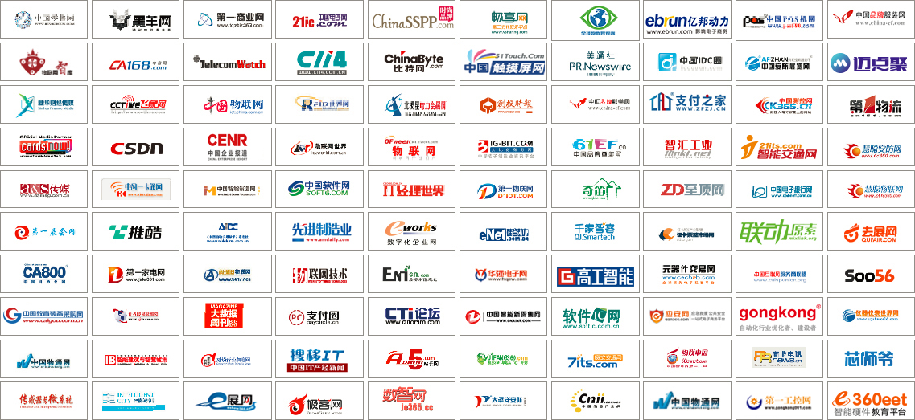
5、国家认可，商务部首批展览业重点企业
物联传媒作为一家专业的展览企业，已获得国家商务部的认可，并在专家评审遴选出的首批展览业重点联系企业名单中有所公示，这是对物联传媒展会服务能力、影响力和专业度的认可。本次展会将全力邀约全球的行业渠道商、运营服务商、实力经销商、系统集成商、终端用户等到场观摩学习、洽谈合作，为参展企业提供一个专业度高、服务能力强、行业资源丰富的专业展览平台。
6、品牌展会，IOTE®注册商标
从最初创办行业博览会平台至今，每年都有众多知名企业和大量专业观众云集IOTE。如今IOTE已成为物联传媒的认证IP，这既是物联传媒品牌展会的证明，更是对物联传媒在行业领域里能力和专业度的证明。本次展会将为参展企业献上一场展示物联网全产业链的盛大舞会，借由此次品牌展会，参展企业可以推广新产品、拓展新业务、提升知名度。

【参展收益】
1、宣传推广品牌，扩大知名度和美誉度；
2、约见老客户，开拓新客户；
3、寻找加盟商、经销商和代理商，建立销售渠道、扩大销售网络、拓展公司规模；
4、开展国际贸易，扩大进出口业务量；
5、与同行见面，开展技术合作、代加工业务。

本届展会将是参展企业新产品新方案的推广发布会，也是前沿技术和先进经验的学习交流会，更是一个行业上下游资源的对接洽谈会。
10000多家系统集成商、行业终端用户观展！
5000多家贸易商参展！
3000多名国际采购商观展！
物联传媒相信在各位伙伴的大力支持下，此次展会必定会是一届行业盛会！

【联系我们】
第三届（2019）中国智慧零售数字化博览会
电话：0755-86227155
联系人：陈江汉 18676385933（微信同号）
邮箱：cjh@ulinkmedia.cn

